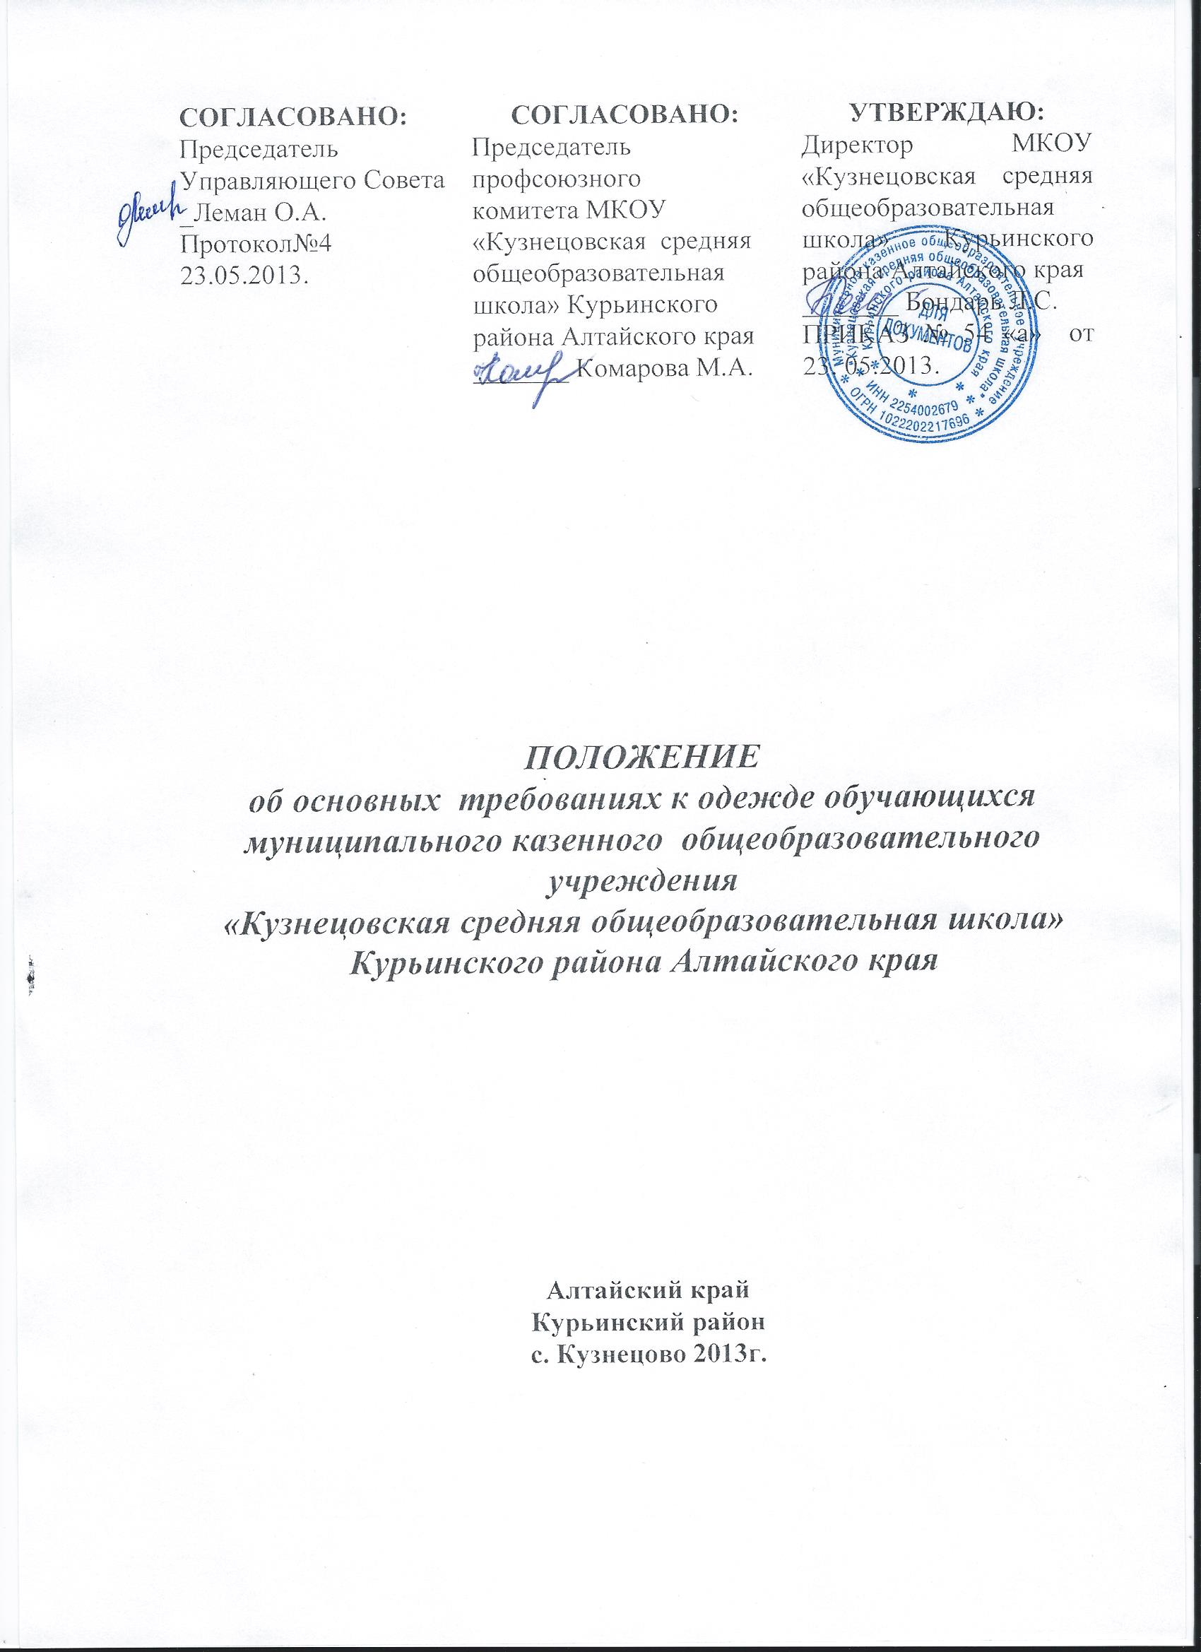

ПОЛОЖЕНИЕ
об основных требованиях, к одежде обучающихся в МКОУ «Кузнецовская средняя общеобразовательная школа» Курьинского района Алтайского края.
- Общие положения
1.1. В связи с регламентацией требований к школьной одежде обучающихся, вступлением в силу с 1 сентября 2013 г Федерального закона от 29 декабря 2012 года №273-ФЗ «Об образовании в Российской Федерации» (пункт 18, часть 3, статья 28 Закона) (далее-Закон) «Об установлении требований к одежде обучающихся по образовательным программам начального общего, основного общего и среднего общего образования отнесено к компетенции образовательной организации.
1.2. Данное Положение определяется органом государственно-общественного управления (Управляющим Советом) и разрабатывается с целью определения единых требований к школьной одежде и внешнему виду обучающихся 1-11 классов МКОУ «Кузнецовская средняя общеобразовательная школа»

1.3. Единые требования к одежде и внешнему виду обучающихся по образовательным программам начального общего, основного общего и среднего общего образования вводятся с целью:
устранения признаков социального, имущественного и религиозного различия между
обучающимися;
− обеспечения обучающихся удобной и эстетичной одеждой в повседневной школьной
жизни;
− предупреждения возникновения у обучающихся психологического дискомфорта перед
сверстниками;
− формирования общего имиджа образовательного учреждения;
− создания деловой атмосферы, необходимой на учебных занятиях.
  - Настоящим Положением устанавливается общий вид одежды обучающихся, её цвет, фасон, а также требования к внешнему виду обучающихся.

1.5. Решение о введении требований к одежде обучающихся школы должно приниматься с учётом мнения участников образовательного процесса, учитывать материальные возможности малообеспеченных и многодетных семей.

1.6. Школьная форма, так же как и любой другой вид детской одежды, соответствует гигиеническим нормам, которые изложены в санитарно-эпидемиологических правилах (СанПиН) 2.4.2 1178-02 «Забота о здоровье и гигиене обучающихся» и 2.4.7/1.1.1286-03 «Гигиенические требования к одежде для детей, подростков и взрослых».

- Основные требования к школьной форме и внешнему виду
2.1. Общий вид одежды обучающихся, её цвет, фасон определяется Управляющим Советом школы.
2.2. В школе устанавливаются следующие виды одежды обучающихся:
2.2.1.Повседневная школьная одежда;
2.2.2.Парадная школьная одежда;
2.2.3.Спортивная школьная одежда.
Парадная одежда используется обучающимися в дни проведения праздников и торжественных линеек.
2.3. Стиль одежды - деловой, классический, строгий.

2.4. Для учащихся 1-4-х классов (парадная форма):

Мальчики | Девочки
Брюки чёрного, серого цвета | Юбка или сарафан чёрного, серого цвета
Белая мужская сорочка | Белая блуза
Туфли | Туфли на низком каблуке

Для учащихся 1-4-х классов (повседневная форма):

Мальчики | Девочки
Классические брюки | Юбка или сарафан, брюки классического покроя чёрного цвета
Пиджак или жилет серого цвета | Пиджак или жилет (не обязательно)
Мужская сорочка (рубашка) или трикотажная водолазка светлого однотонного цвета | Блуза или трикотажная водолазка однотонного светлого цвета
Туфли | Туфли на низком каблуке.
Аккуратная стрижка | Аккуратная прическа (волосы уложены в косу,  хвост или пучок) или стрижка

2.4.1. Для учащихся 5-11-х классов (парадная форма)

Юноши | Девушки
Брюки классического покроя темного цвета | Юбка (не менее 40 см), брюки классического  покроя или сарафан чёрного или серого цвета
Белая мужская сорочка | Однотонная белая блуза ниже талии, глухо застегнутая или с небольшим декольте
Пиджак | -
Туфли | Туфли (средний каблук)
Аккуратная стрижка | Аккуратная прическа (волосы уложены в косу,  хвост или пучок) или стрижка
Для учащихся 5-11-х классов (повседневная форма) одежда должна быть классического стиля или современного строгого покроя:

Юноши | Девушки
Брюки классического покроя темного цвета | Юбка (не менее 40 см) от пояса, но не более  4 см от колен, классические брюки, сарафан  чёрного или серого цвета.
Однотонная светлая сорочка или водолазка | Блузка однотонного цвета, пастельных тонов, водолазка
Пиджак, жилет в цвет брюкам | Пиджак, жилет темного цвета
Туфли | Туфли, сапоги на невысоком устойчивом  каблуке. Высота каблука не более 5 см.
Аккуратная стрижка | Аккуратная прическа (волосы уложены в косу, хвост или пучок) или стрижка.
В зимний период во время низкого температурного режима разрешается надевать свитер (неярких тонов) | В зимний период во время низкого температурного режима разрешается надевать свитер (неярких тонов)

2.4.3. Спортивная форма.

Для занятий в спортивном зале: спортивная обувь и форма, не стесняющую движений и соответствующая теме и условиям проведения занятий (футболка, темные шорты, спортивные брюки, спортивная обувь).

Для занятий на открытых спортивных площадках: спортивная обувь и форма, не стесняющую движений и соответствующую теме и условиям проведения занятий. Обувь должна быть на подошве, исключающей скольжение, плотно облегать ногу и не затруднять кровообращение. При сильном ветре, пониженной температуре и повышенной влажности одежда должна соответствовать погодным условиям.

2.5. Без школьной формы школьники на занятия не допускаются.

2.6. Внешний вид должен соответствовать общепринятым в обществе нормам.

3. Права, обязанности и ответственность

3.1. Учащийся и родители имеет право:

выбирать школьную форму в соответствии с предложенными вариантами.

3.2. Учащиеся обязаны:
Носить повседневную школьную форму ежедневно. Спортивную форму в дни уроков физической культуры приносится с собой. В дни проведения торжественных линеек, праздников школьники надевают парадную форму.
Одежда должна быть обязательно чистой, выглаженной.
Внешний вид должен соответствовать общепринятым в обществе нормам делового стиля и исключать вызывающие детали (волосы, лицо и руки должны быть чистыми и ухоженными, используемые и дезодорирующие средства должны иметь легкий и нейтральный запах).
Бережно относиться к форме других учащихся школы.
3.3. Учащимся ЗАПРЕЩЕНО:
3.3.1. Приходить на учебные занятия без школьной формы.
3.3.2.Приходить на учебные занятия, кроме физической культуры, в спортивной форме.
3.3.3. Носить майки, топики, шорты, блузы с глубоким вырезом, не классические брюки или джинсы, юбки на бедрах, юбки длинной менее 40 см, прозрачную и яркую одежду, кеды или другую спортивную обувь, шлепанцы.
3.3.4. Аксессуары, массивные украшения (бусы, броши, серьги, кольца, ремни с массивными пряжками) в школу носить запрещено.

- Ответственность
4.1. В случае если учащийся пришел в школу без школьной формы, по требованию дежурного администратора (учителя, классного руководителя) он должен написать объяснительную.

4.2. Учащийся может вернуться домой и надеть школьную форму.

- Обязанности родителей
Родители обязаны:
5.1. Приобрести школьную форму, спортивную обувь до начала учебного года.

5.2. Ежедневно контролировать внешний вид учащегося перед выходом его в школу в соответствии с требованиями Положения.

5.3. Следить за состоянием школьной формы своего ребенка, т.е. своевременно ее стирать по мере загрязнения.

5.4. Не допускать ситуаций, когда учащийся причину отсутствия формы объясняет тем, что она постирана и не высохла.

5.5. Ежедневно проверять дневник ребенка в части письменного сообщения об отсутствии школьной формы и принятии мер для обеспечения ребенка школьной формой.
6. Права классного руководителя
Классный руководитель имеет право:
6.1. Разъяснить пункты данного Положения учащимся и родителям под роспись.
7 .Обязанности классного руководителя
Классный руководитель обязан:
7.1. Осуществлять ежедневный контроль на предмет ношения учащимися своего класса школьной формы перед началом учебных занятий.

7.2. Своевременно (в день наличия факта) ставить родителей в известность о факте отсутствия школьной формы у учащегося.
8. Ответственность классного руководителя
За неисполнение или ненадлежащее исполнение должностных обязанностей несет ответственность, предусмотренную трудовым законодательством РФ, локальными актами образовательного учреждения.
9. Меры административного воздействия
9.1. Требования Положения распространяются на всех обучающихся с 1 по 11 класс и обязательны для выполнения. Родители обязаны контролировать внешний вид учащихся перед выходом в школу в соответствии с требованием положения.
9.2. К обучающимся, не выполняющим требования Положения о соответствии требованиям к внешнему виду, могут привлечены следующие меры воздействия:
9.2.1. Замечания классного руководителя и учителей.
9.2.2. Запись в дневнике (электронном дневнике) с целью привлечения внимания родителей к факту несоблюдения правил Положения.
9.2.3. Приглашение обучающегося (с родителями (законными представителями), не соблюдающего данное Положение, на заседание административного совета школы, родительского комитета школы.

